鳳梨是天然嫩肉粉
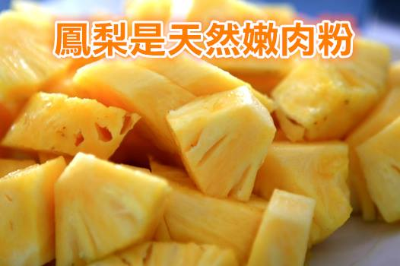

拳瑜珈生活：【鳳梨是天然嫩肉粉】
鳳梨中有一種特別的物質——鳳梨蛋白酶，它可以把動物肉的大分子蛋白質水解成小分子肽或氨基酸，不但能使肉變得更嫩，還能提高蛋白質的利用率，更有利於人體的消化和吸收。所以鳳梨特別適合跟牛肉、豬肉、雞肉等肉類一起做菜，鳳梨蛋白酶可以起到肉質嫩化劑的作用，因此，鳳梨可以作為安全的水果“嫩肉粉”。
無論是在燉還是炒肉類菜餚，烹製前都可以榨取或擠壓部分鳳梨汁進行醃製。如果想保持鳳梨的口感，可以在肉八九成熟時將其放入。此外，如果感覺吃肉太油膩，可吃些鳳梨，能開胃順氣、解油膩。

